Especificação Funcional

Consultar Dashboard de Inscrições

Histórico de Versões
Data | Descrição | Card | Autor
07/04/2026 | Elaboração do Documento |  | PHL TI

- Descrição
O Dashboard do Participante apresenta as inscrições que o usuário realizou, o status de cada inscrição e as notificações recebidas.

- Funcionalidades
  - Consultar Dashboard do Participante
Esta funcionalidade apresenta as inscrições realizadas e o quantitativo de inscrições por status em formato de KPI. As KPI são utilizadas como filtro e apresenta as inscrições por status à medida que são selecionadas.
O dashboard possibilita a pesquisa das inscrições por meio dos filtros de UF, Premiação, Categoria, Modalidade, Tipo de Participante e Status.
A partir de cada registro apresentado, é possível detalhar uma determinada inscrição.
O dashboard é acessado através da opção de menu Premiação >> Validação.

  - Ver Resumo
Esta funcionalidade apresenta os dados preenchidos pelo participante na realização da inscrição.
São apresentados todos os dados inseridos nas abas dos formulários no modo de leitura, sem a possibilidade de edição.
O resumo como somente leitura é apresentado nos status “Inscrito”, “Validada”, “Em Validação” ou “Rejeitada”.
Essa funcionalidade é acessada através da opção “Ver Resumo” no dashboard do participante.

  - Reenviar Inscrição
Esta funcionalidade realiza o reenvio da inscrição após os ajustes solicitados pela equipe responsável pela organização da premiação.
Antes do reenvio, o participante pode realizar os ajustes necessários conforme cada item cadastrado durante a validação da inscrição.
Esta funcionalidade pode ser executada a partir da opção “Reenviar Inscrição”, disponível no formulário de inscrição.

  - Marcar Notificação como Lida
Esta funcionalidade marca uma notificação como lida ao clicar sobre a notificação.
Ao ser marcada como lida, o sistema deve apresentar um ícone de check duplo em azul.

- Telas da Solução
  - Consultar Dashboard do Participante
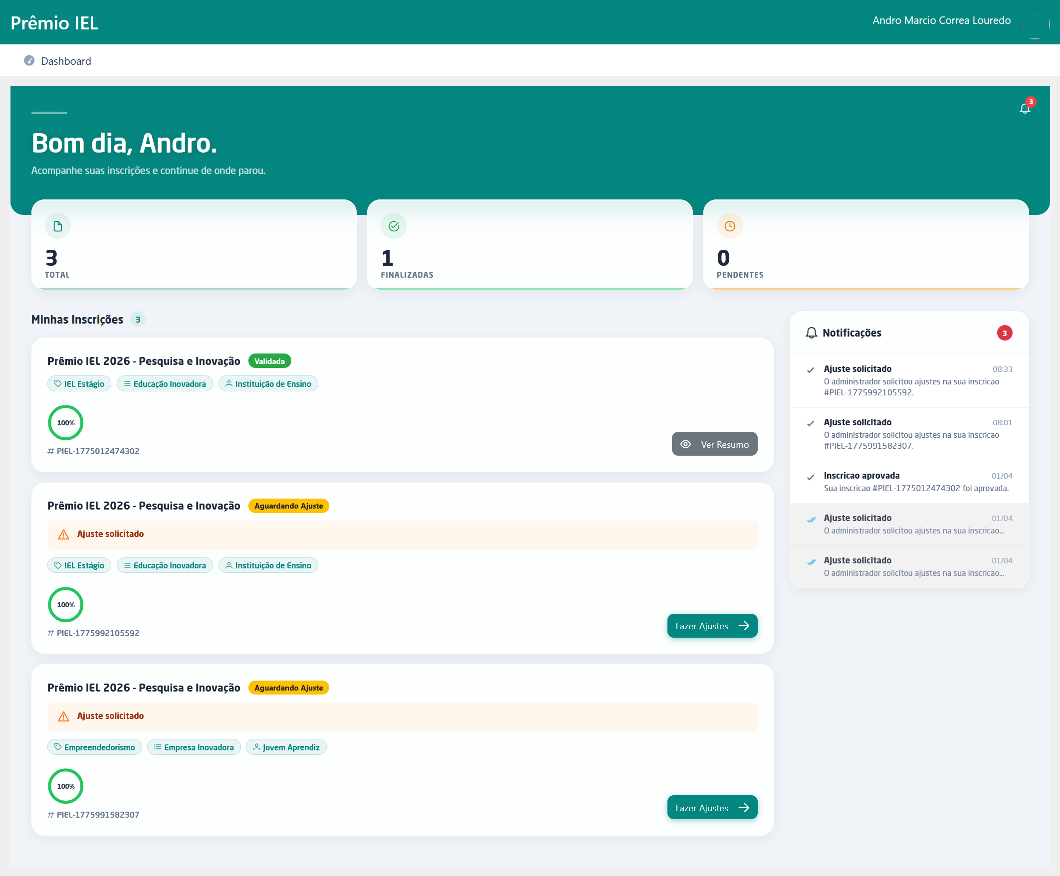
Descrição dos campos e comandos

KPI
Nome | Tipo | Valores Válidos | Tamanho | Obrig. | Observações / Restrição / Regra
Qtd total de inscrições | Somente leitura | N/A | N/A | N/A | Apresenta o total de inscrições do usuário logado.
Qtd de inscrições por status | Somente leitura | N/A | N/A | N/A | Apresenta a quantidade de inscrições por estado.
Minhas Inscrições
Nome | Tipo | Valores Válidos | Tamanho | Obrig. | Observações / Restrição / Regra
Nome do Prêmio | Somente leitura | N/A | N/A | N/A | N/A
Status | Somente leitura | N/A | N/A | N/A | N/A
Tipo de Participante | Somente leitura | N/A | N/A | N/A | N/A
Categoria | Somente leitura | N/A | N/A | N/A | N/A
Modalidade | Somente leitura | N/A | N/A | N/A | N/A
Percentual de preenchimento | Somente leitura | N/A | N/A | N/A | N/A
Número do protocolo | Somente leitura | N/A | N/A | N/A | N/A
Notificações
Nome | Tipo | Valores Válidos | Tamanho | Obrig. | Observações / Restrição / Regra
Título da notificação | Somente leitura | N/A | N/A | N/A | N/A
Data/hora da notificação | Somente leitura | N/A | N/A | N/A | N/A
Texto da notificação | Somente leitura | N/A | N/A | N/A | N/A

  - Consultar Resumo
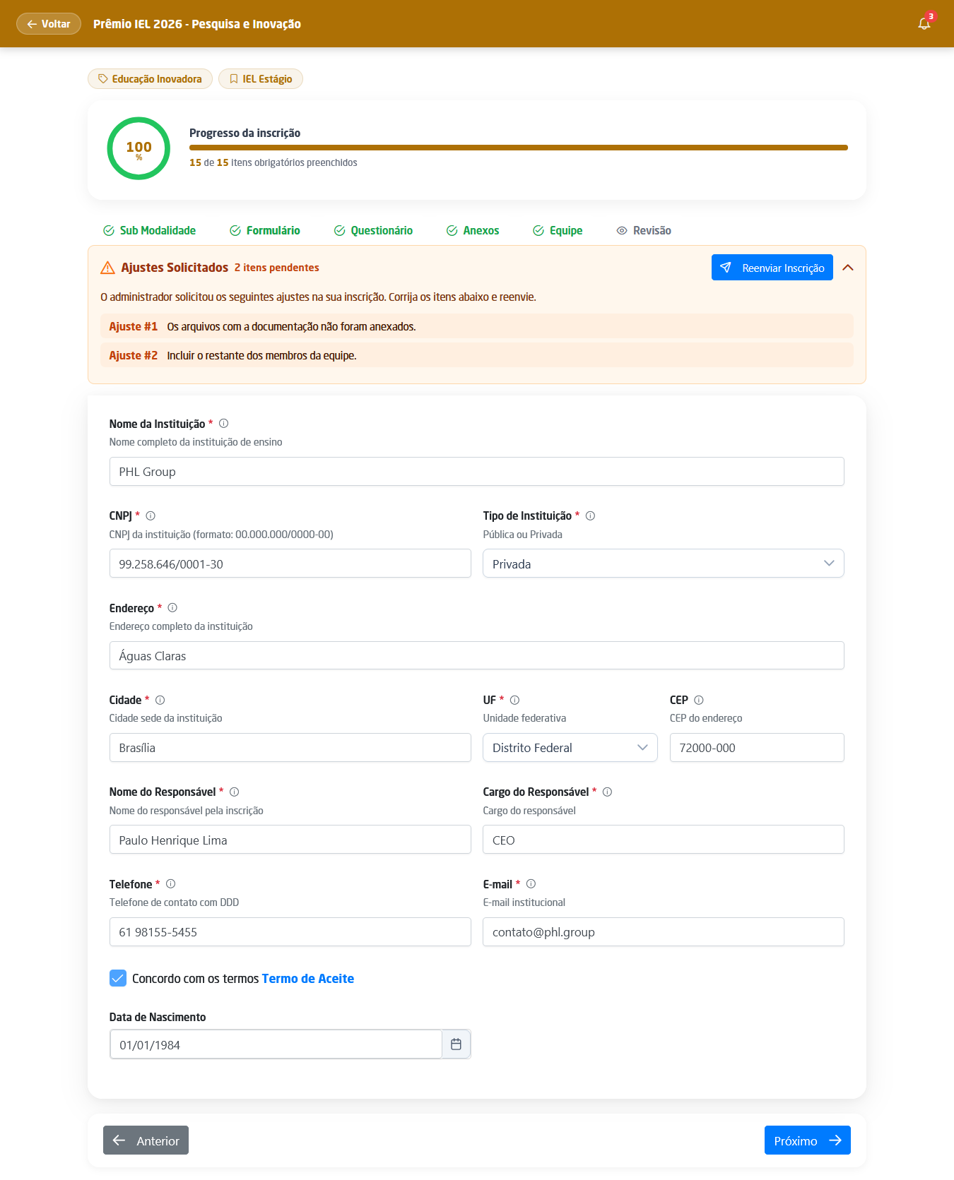

- Regras de Negócio
  - Dashboard do Participante
Ao ser acessado, o dashboard deve apresentar as KPI com o total de inscrições por status e uma KPI com o total de inscrições.
Na seção “Minhas Inscrições” são apresentadas todas as inscrições realizadas pelo usuário logado com seu respectivo status.

- Perfis e Permissões
Funcionalidade | Perfil | Observação
Consultar Dashboard de Inscrições | Participante | -

